红岩革命纪念馆
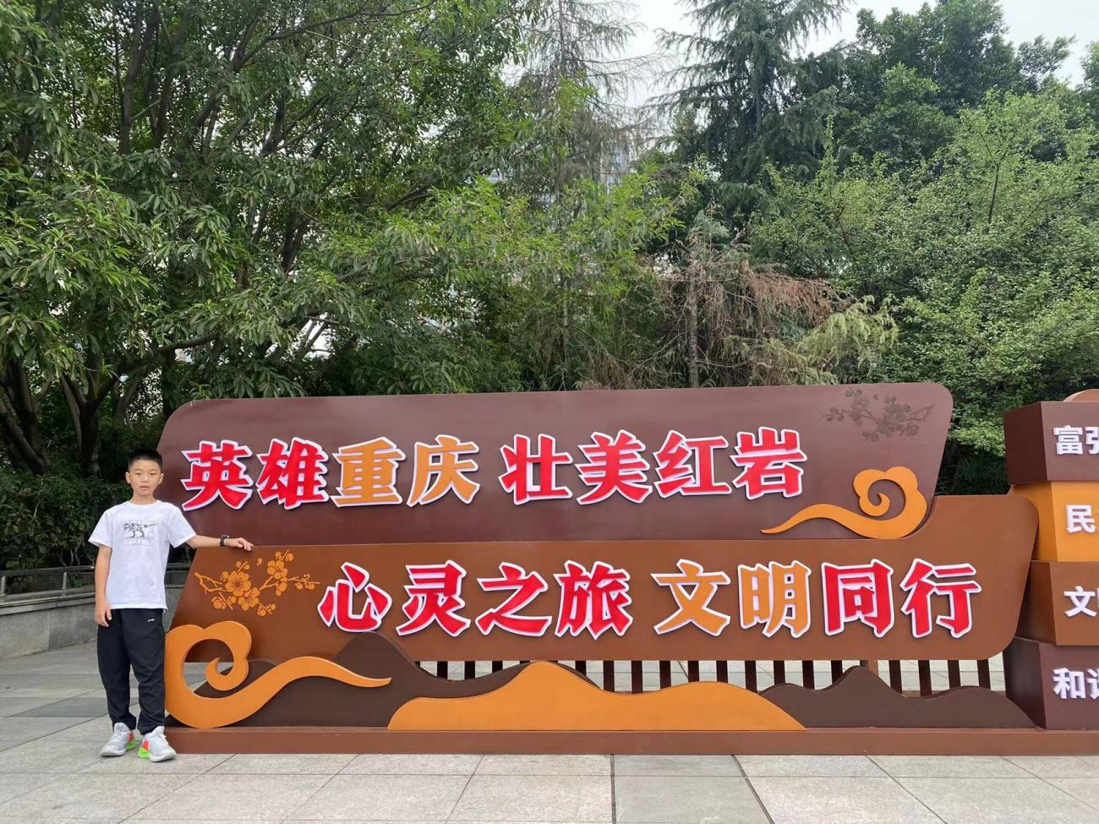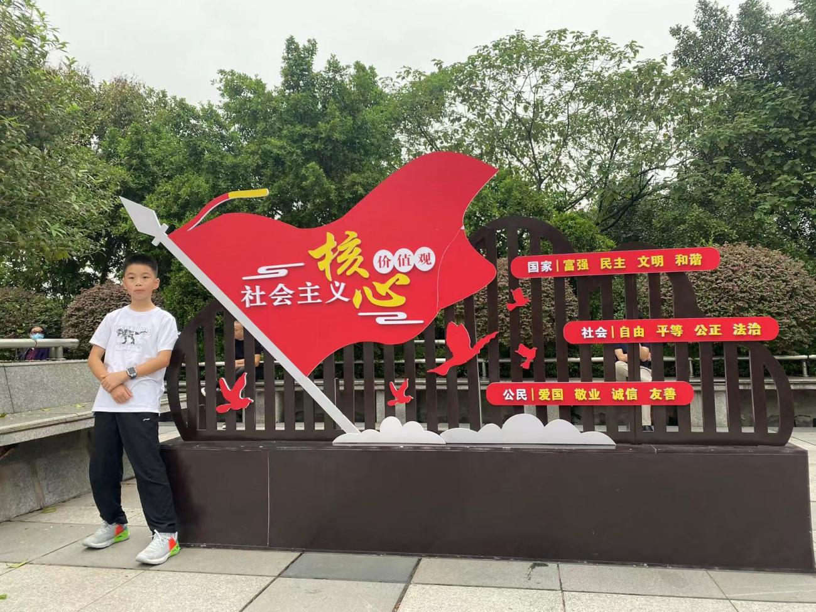
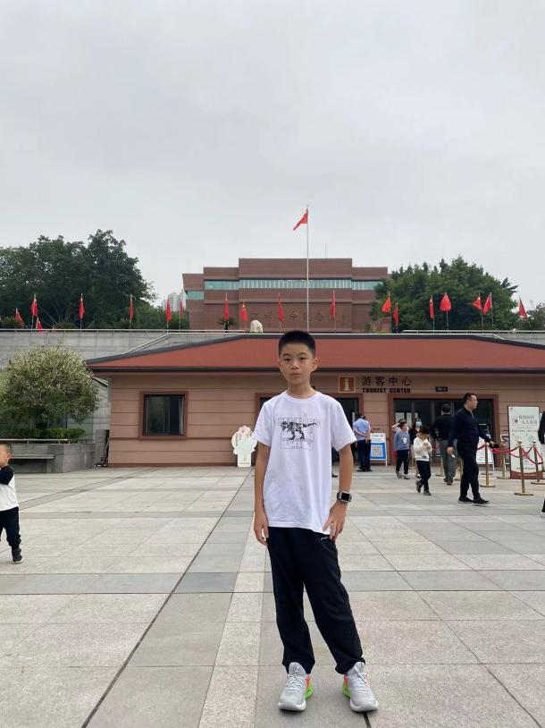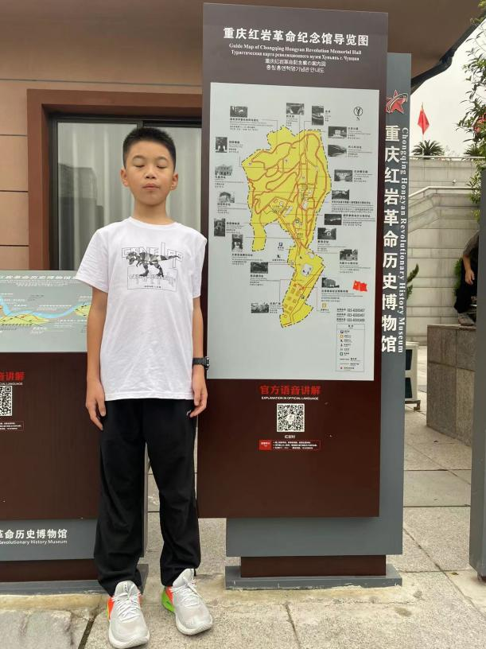
为缅怀先烈，学习他们的革命精神，所以我决定参观红岩革命纪念馆。我看到了原来真实的样子。我感受到了今天的美好生活，是无数革命先烈用鲜血和生命换来的。今后我要努力学习，为国家做贡献。

